РОССИЙСКАЯ ФЕДЕРАЦИЯ
РЕСПУБЛИКА КАРЕЛИЯ

ОЛОНЕЦКИЙ НАЦИОНАЛЬНЫЙ МУНИЦИПАЛЬНЫЙ РАЙОН

СОВЕТ КУЙТЕЖСКОГО СЕЛЬСКОГО ПОСЕЛЕНИЯ

РЕШЕНИЕ

от 17.12.2013 г № 14

Об утверждении нагрудных знаков депутата и Главы Куйтежского сельского поселения

В соответствии со статьей 4.9. «Положения о флаге Куйтежского сельского поселения», утвержденного решением Совета Куйтежского сельского поселения от 17 декабря 2013 года № , Совет Куйтежского сельского поселения, РЕШИЛ:

1. Согласиться с предложением авторского коллектива в составе Башкирова Константина Сергеевича, Карпуниной Виктории Валерьевны и Штейнбах Светланы Юрьевны, разработавших эскизы нагрудных знаков депутата Куйтежского сельского поселения и Главы Куйтежского сельского поселения в соответствии с прилагаемым изображением (Приложение №1).

2. Утвердить описание нагрудных знаков депутата и главы Куйтежского сельского поселения (Приложение № 2).

3. Утвердить Положение о нагрудных знаках Куйтежского сельского поселения (Приложение № 3).

4. Обратиться в Геральдический Совет при Президенте РФ с целью внесения нагрудных знаков Куйтежского сельского поселения в Государственный геральдический регистр РФ.

5. Поручить Башкирову Константину Сергеевичу представлять интересы Куйтежского сельского поселения в Геральдическом Совете при Президенте РФ.

6. Настоящее решение вступает в силу со дня его официального опубликования на официальном сайте Куйтежского сельского поселения.

Председатель
Совета Куйтежского сельского поселения Сергеева И.В.

Глава Куйтежского сельского поселения Нилова А.А.

Приложение № 1
Утверждено
Решением Совета Куйтежского
сельского поселения
от 17 декабря 2013 года № 14

ИЗОБРАЖЕНИЕ НАГРУДНОГО ЗНАКА ДЕПУТАТА КУЙТЕЖСКОГО СЕЛЬСКОГО ПОСЕЛЕНИЯ

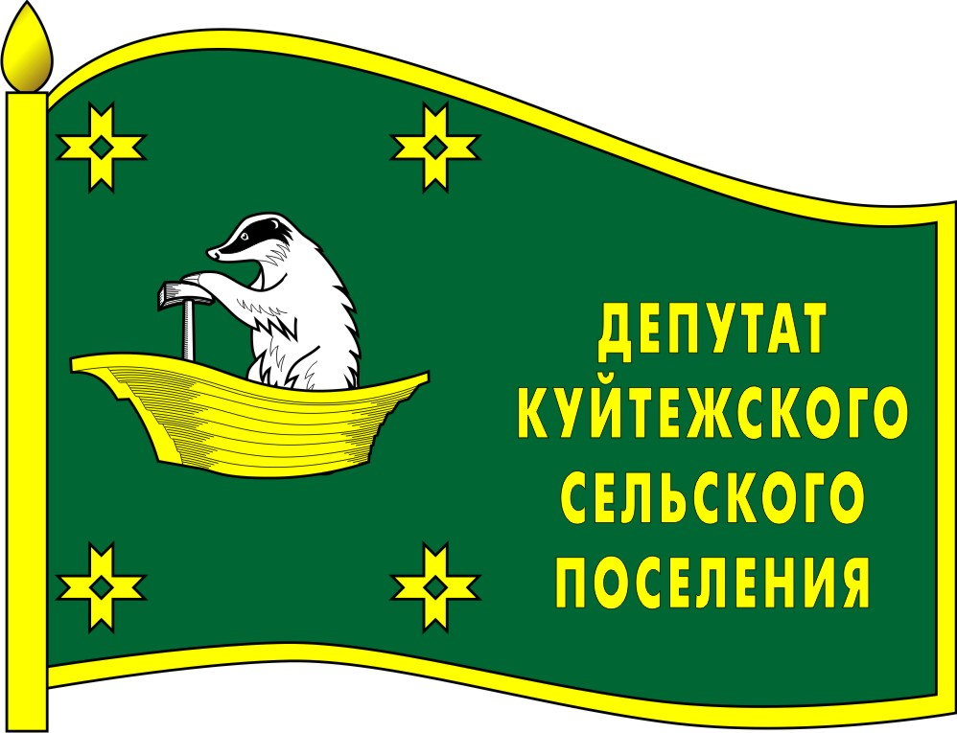

ИЗОБРАЖЕНИЕ НАГРУДНОГО ЗНАКА ГЛАВЫ
КУЙТЕЖСКОГО СЕЛЬСКОГО ПОСЕЛЕНИЯ

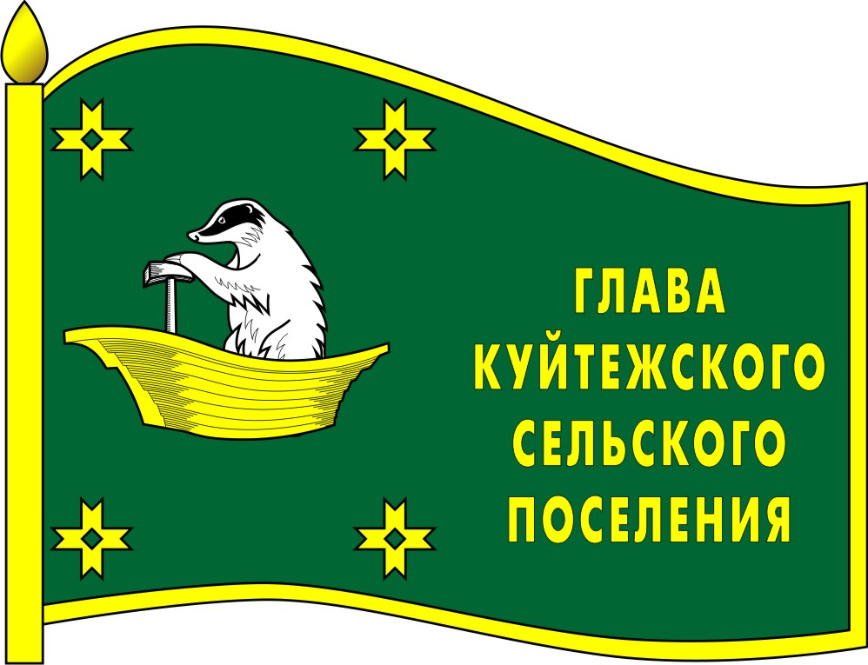

Приложение № 2
Утверждено
Решением Совета Куйтежского
сельского поселения
от 17 декабря 2013 года № 14

ОПИСАНИЕ НАГРУДНЫХ ЗНАКОВ
КУЙТЕЖСКОГО СЕЛЬСКОГО ПОСЕЛЕНИЯ

Нагрудные знаки представляют собой стилизованное изображение развевающегося флага Куйтежского сельского поселения с добавлением надписи в правой части полотнища флага в четыре строки:
- для депутата Совета депутатов – «ДЕПУТАТ КУЙТЕЖСКОГО СЕЛЬСКОГО ПОСЕЛЕНИЯ»,
- для выборного должностного лица местного самоуправления - «ГЛАВА КУЙТЕЖСКОГО СЕЛЬСКОГО ПОСЕЛЕНИЯ»,
и изготавливается в размерах 25.0 мм. x 18.0 мм.
Основа нагрудных значков изготавливается из металла золотистого цвета.
На поверхности нагрудных знаков «Куйтежского сельского поселения» использованы эмали и металлы в соответствии с изображением флага Куйтежского сельского поселения.
Нагрудные знаки имеют шпильку для крепления к одежде.

Приложение № 3
Утверждено
Решением Совета Куйтежского
сельского поселения
от 17 декабря 2013 года № 14

ПОЛОЖЕНИЕ
О НАГРУДНЫХ ЗНАКАХ КУЙТЕЖСКОГО СЕЛЬСКОГО ПОСЕЛЕНИЯ

1. Нагрудные знаки Куйтежского сельского поселения являются символом статуса.
2. Настоящим положением вводится нагрудный знак депутата и нагрудный знак Главы Куйтежского сельского поселения.
3. Нагрудные знаки Куйтежского сельского поселения вручается на первом заседании вновь избранного состава Совета.
4. Глава и депутат Куйтежского сельского поселения пользуются нагрудными знаками в течение срока их полномочий.
3. Нагрудный знак Куйтежского сельского поселения крепится к одежде и носятся на левой стороне груди.
4. В случае утраты нагрудных знаков они могут быть выданы Главе и депутату Куйтежского сельского поселения повторно по их письменному заявлению в Совет Куйтежского сельского поселения.

